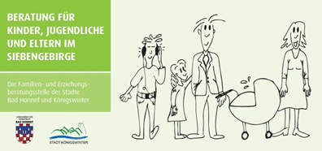

Einladung zum Elterncafé am 18.01.2022, 14.30 bis 15.30 Uhr
Im katholischen Familienzentrum St. Aegidius
(mit Dipl.-Päd. Tatjana Luberg, Mitarbeiterin der Familien- und Erziehungsberatungsstelle der Städte Bad Honnef und Königswinter)

„Smartphone, Tablet und TV“
Wie Eltern im Familienalltag Medienlotsen werden

Die Themen Digitalisierung, Mediennutzung und Medienkonsum von Kindern sind während der Corona Pandemie für Familien noch stärker in den Vordergrund gerückt. Viele Eltern machen sich Sorgen, was ihrem Kind am Bildschirm und im Netz „so alles passieren“ kann und wissen, dass Kinder überfordert sind, wenn man ihnen die Verantwortung für ihren Medienkonsum überlässt.
Mit den sogenannten „#äsch-Tecks“ - comicartig gestalteten Karten zu den Themen „Kleinkind-Medien-Familienalltag“ - wollen wir im Elterncafé auf entspannte und spielerische Art und Weise miteinander ins Gespräch kommen. Die Karten bieten mit ihren Bildern, Fragen und Statements Impulse für den Erziehungsalltag und einen Austausch darüber, was Eltern in ihrer eigenen Haltung zum Thema stärken und unterstützen kann.
Anmeldungen unter Tel.: 02224/80405
Email: kiga-aegidienberg@pfarrverband-honnef.de
Es gelten die 3G-Regeln

